Победа в фестивале «Этно Мода - 2011»

13 ноября на фестивале «Этно Мода - 2011» в Санкт-Петербурге Студия «Флора-дизайн» ГБОУРМДОД «Республиканский Центр дополнительного образования детей» представила новую коллекцию «Родные просторы», создание которой было приурочено к празднованию 1000-летия единения мордовского народа с народами российского государства.
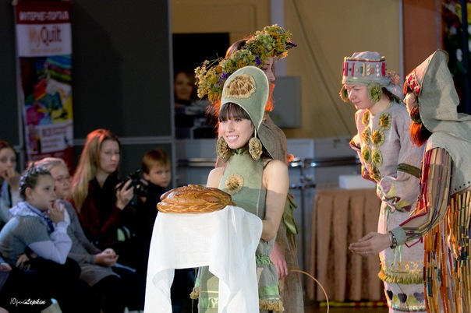
На сцене питерского клуба «Выборгская сторона» девушки показали мордовские обряды, познакомили зрителя с историей воссоединения двух народов. Изюминкой театрализованного мини-представления стало музыкальное сопровождение – национальные напевы, птичьи голоса и звуки мордовских инструментов.
В итоге, в номинации «Детские театры мод» студия из Саранска стала второй, оставив
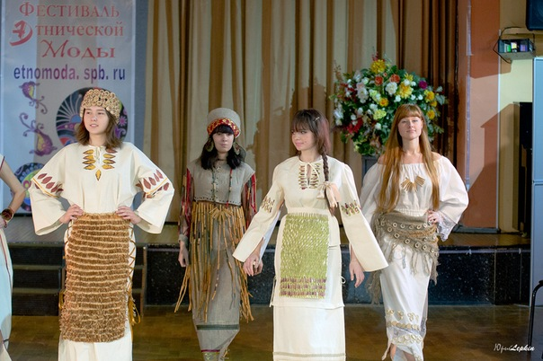
позади 15 соперников!
В петербургском фестивале «Этно Мода» шестой год подряд участвуют дизайнеры и коллекционеры этнической одежды в номинациях: Этно мотивы в современной одежде, Экзо Мода, Сценический костюм с элементами этно, Национальный костюм и другие. Также в рамках фестиваля проходит Выставка прикладного творчества (hand made) и модных аксессуаров в стиле «Этно» и фотовыставка.
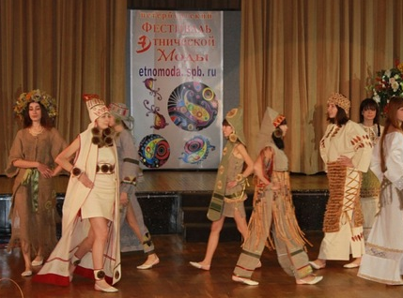
Все плюсы и минусы показа обсуждались за круглым столом после каждой номинации. Наталья Калашникова - ведущий специалист Российского Музея этнографии, доктор культурологии, профессор, заслуженный деятель наук РФ сделала акцент на выступлении студии «Флор-дизайн», отметив, что благодаря представлению, разыгранному на сцене, весь Петербург узнал, как тысячу лет назад объединились мордва и русские.
С особым вниманием жюри рассмативало деталями мордовского костюма. Все национальные головные уборы и украшения сделаны с использованием природных материалов. В знак благодарности Калашникова презентовала руководителю студии Наталье Плакидкиной свою книгу по истории народных костюмов, а юные модельеры получили денежный сертификат и швейную машинку в подарок.
Студия «Флора-дизайн» участвует в этом фестивале второй раз. В 2010 году с коллекцией «Метаморфозы осени» девочки стали лауреатами «Этно Моды». В этом году юные дарования покорили Петербург!

